1. UC01: Đăng nhập
   1. Class diagram

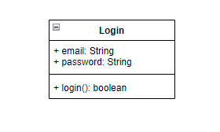

* 1. Sequence diagram

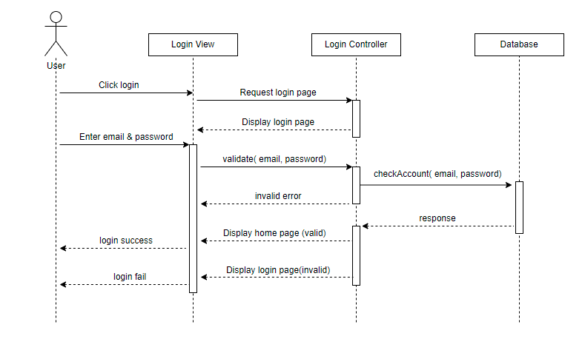

* 1. Database

1. UC02: Đăng ký
   1. Class diagram

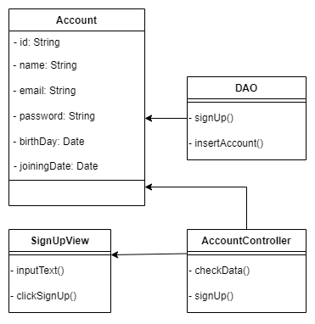

* 1. Sequence diagram

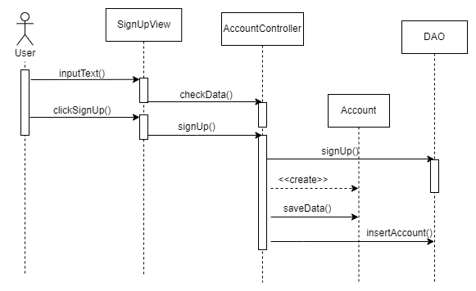

* 1. Database

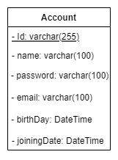

1. UC03: Đăng xuất
   1. Class diagram

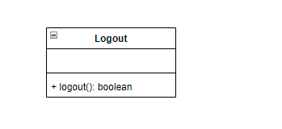

* 1. Sequence diagram
  2. Database

1. UC04: Tạo học phần
   1. Class diagram
   2. Sequence diagram
   3. Database
2. UC05: Sửa học phần
   1. Class diagram
   2. Sequence diagram
   3. Database
3. UC06: Xóa học phần
   1. Class diagram

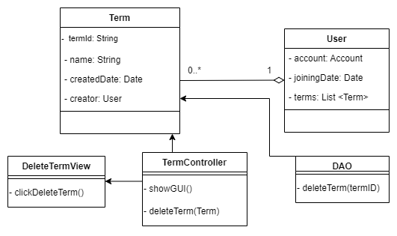

* 1. Sequence diagram

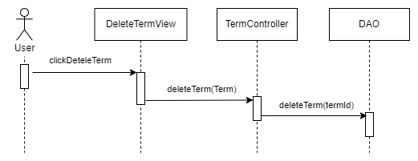

* 1. Database

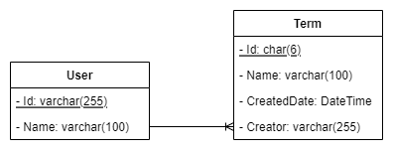

1. UC07: Tạo thư mục
   1. Class diagram

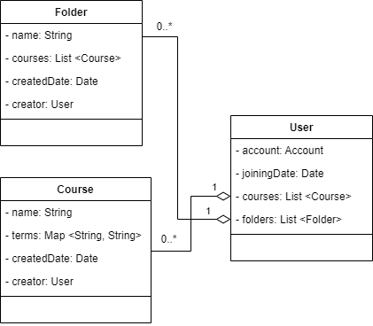

* 1. Sequence diagram

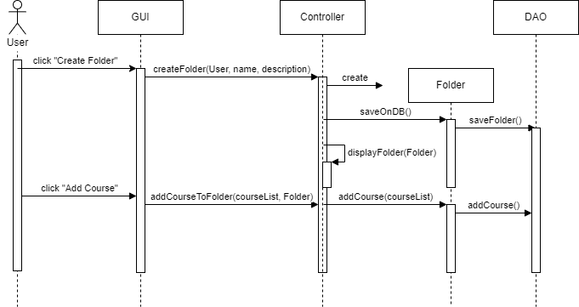

* 1. Database

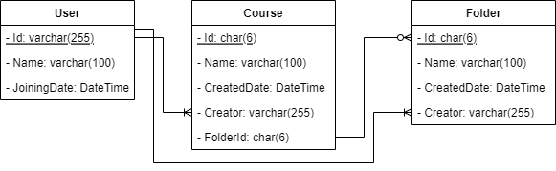

1. UC08: Sửa thư mục
   1. Class diagram

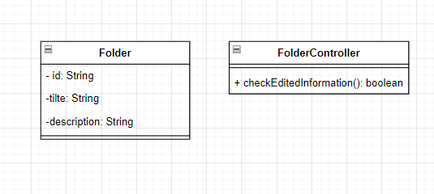

* 1. Sequence diagram

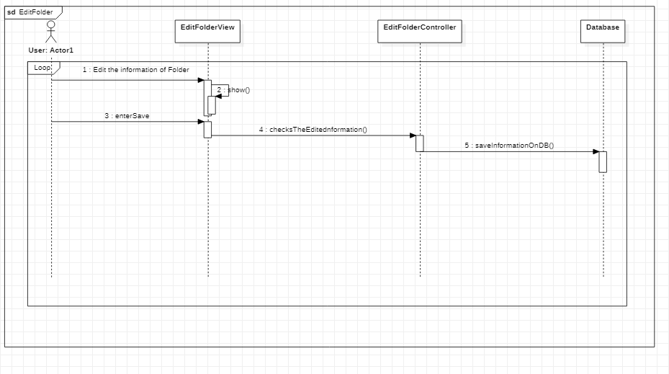

* 1. Database

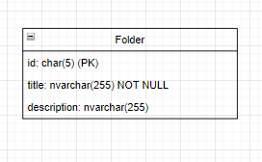

1. UC09: Xóa thư mục
   1. Class diagram



* 1. Sequence diagram

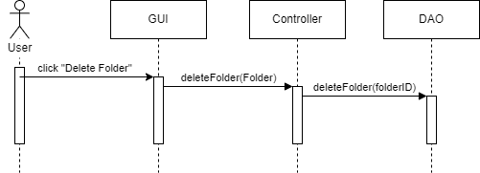

* 1. Database



1. UC10: Tạo lớp
   1. Class diagram

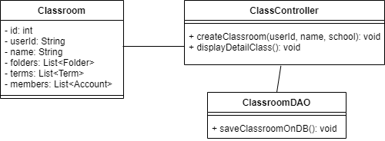

* 1. Sequence diagram

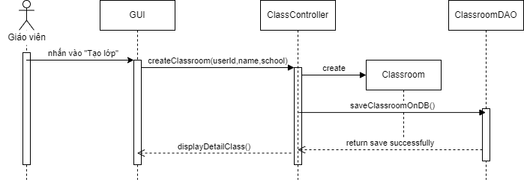

* 1. Database

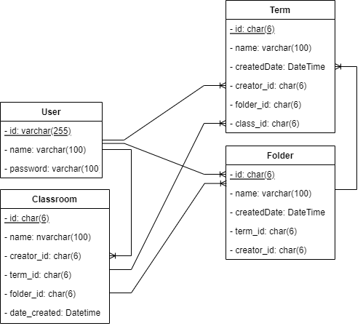

1. UC11: Sửa lớp
   1. Class diagram

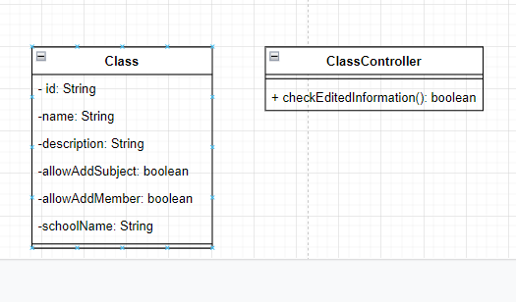

* 1. Sequence diagram

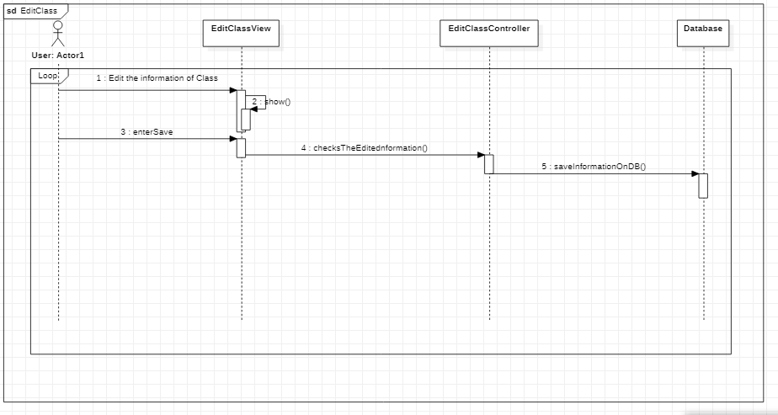

* 1. Database

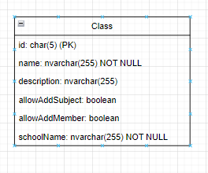

1. UC12: Xóa lớp
   1. Class diagram

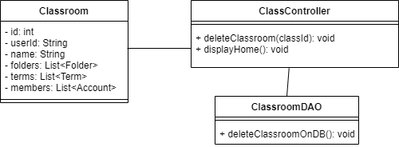

* 1. Sequence diagram

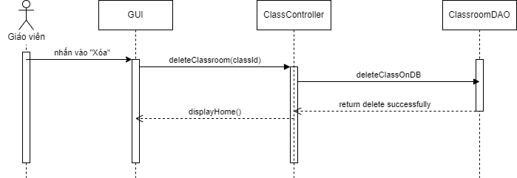

* 1. Database

